ДАННЫЕ
о поступлении и рассмотрении обращений граждан
к главе города Череповца
в Ӏ полугодие 2021 года

Соотношение устных, электронных обращений граждан и обращений на бумажном носителе
Форма  обращений  Период | Письменные | Устные | Электронные | Итого
Ӏ полугодие 2021 год | 14  (9,9%) | 20  (14,2%) | 107  (75,9%) | 141
Ӏ полугодие 2020 год | 38  (19,6%) | 10  (5,2%) | 146  (75,3%) | 194

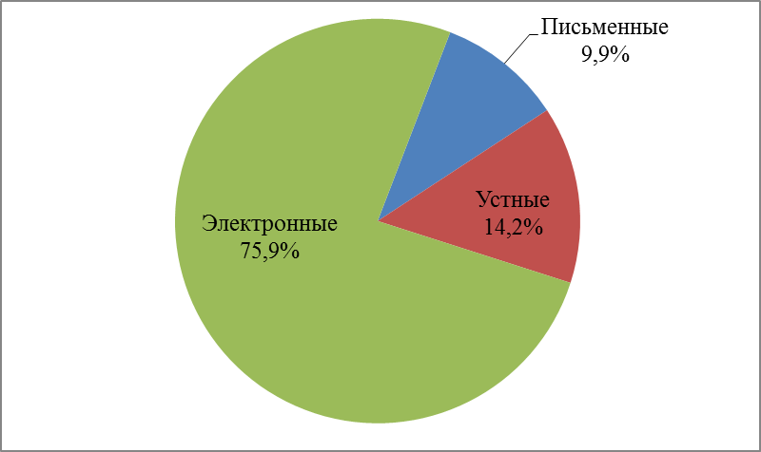 | 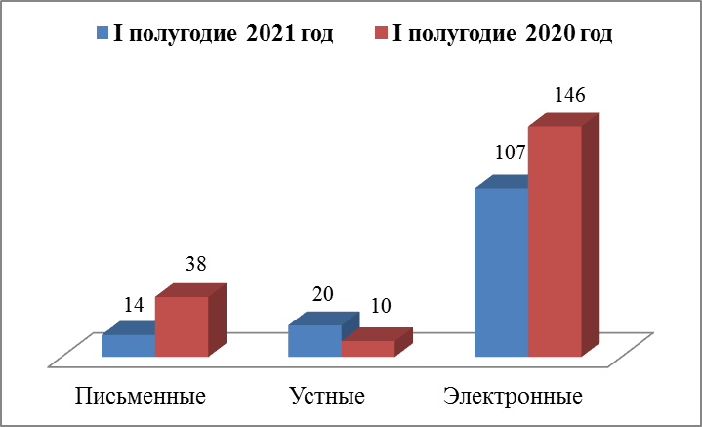

Распределение по тематическим разделам количества обращений
Тематический раздел  Период | Жилищно-коммунальная сфера | Социальная сфера | Экономика | Государство, общество, политика | Оборона, безопасность, законность | Жилищные вопросы
Ӏ полугодие 2021 год | 56  (39,7%) | 38  (27%) | 22  (15,6%) | 21  (14,9%) | 3  (2,1%) | 1  (0,7%)
Ӏ полугодие 2020 год | 44  (22,7%) | 42  (21,6%) | 39  (20,1%) | 58  (29,9%) | 8  (4,1%) | 3  (1,5%)

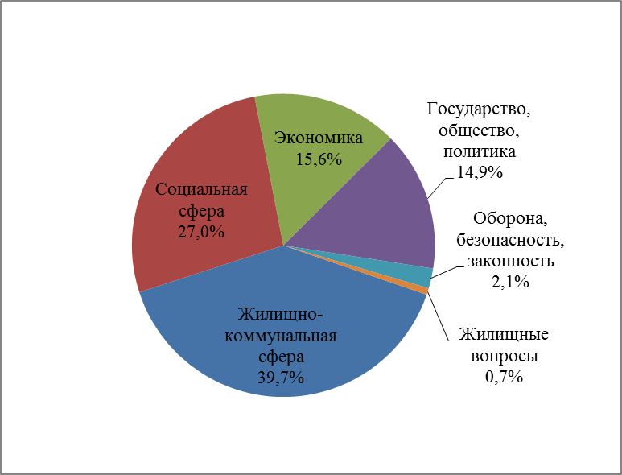 | 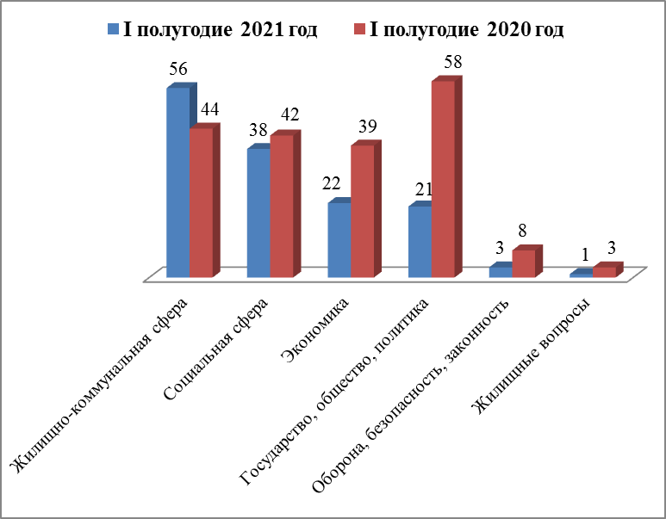

Распределение по тематикам количества вопросов, содержащихся в обращениях

Жилищно-коммунальная сфера
Вопросы,  содержащиеся в  обращениях  Период | Комплексное благоустройство | Содержа  ние общего имущества | Управляю  щие организации | Оплата жилищно-комму  нальных услуг и электроэнергии, взносов в Фонд капитального ремонта | Благоустройство и ремонт подъезд  ных дорог, в том числе тротуаров | Уборка снега, мусора | Организа  ция условий и мест для детского отдыха и досуга (детских и спортивных площадок) | Капитальный ремонт общего имущества | Иные вопросы
Ӏ полугодие 2021 год | 7  (12,5%) | 14  (25%) | 2  (3,6%) | 4  (7,1%) | 6  (10,7%) | 3  (5,4%) | 12  (21,4%) | 2  (3,6%) | 6  (10,7%)
Ӏ полугодие 2020 год | 12  (27,3%) | 5  (11,4%) | 3  (6,8%) | 3  (6,8%) | 6  (13,6%) | 2  (4,5%) | 1  (2,3%) | 1  (2,3%) | 11  (25%)

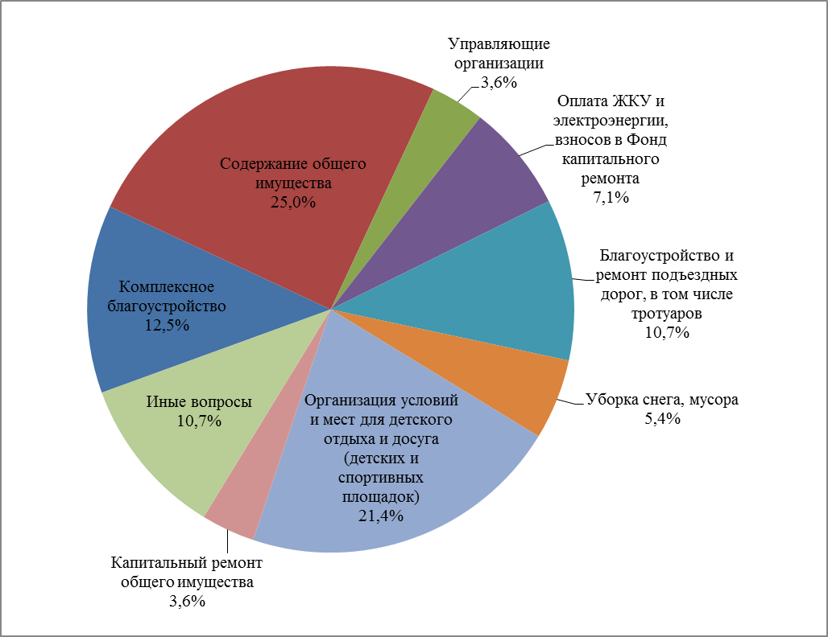 | 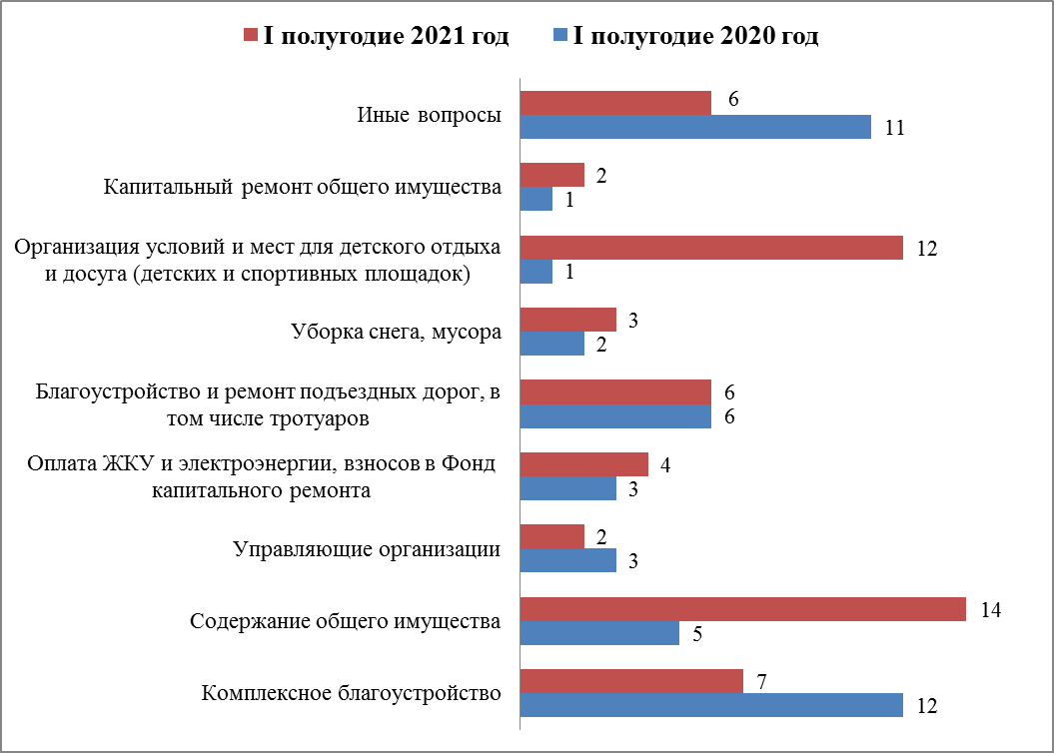
Социальная сфера
Вопросы,  содержащиеся  в обращениях  Период | Социальная защита | Образование | Труд и занятость населения | Здравоохранение | Культура, искусство | Иные  вопросы
Ӏ полугодие 2021 год | 13  (34,2%) | 4  (10,5%) | 2  (5,3%) | 13  (34,2%) | 4  (10,5%) | 2  (5,3%)
Ӏ полугодие 2020 год | 17  (40,5%) | 8  (19%) | 5  (11,9%) | 8  (19%) | 1  (2,4%) | 3  (7,1%)

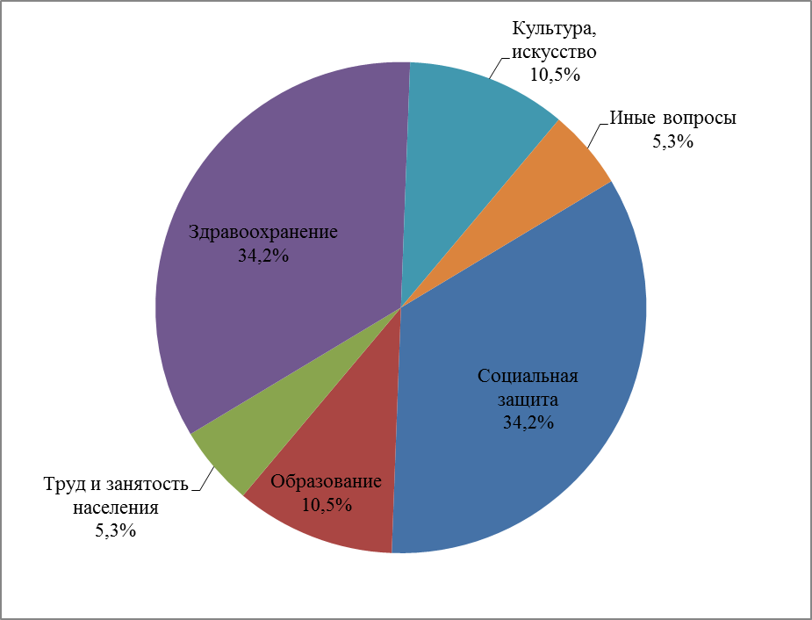 | 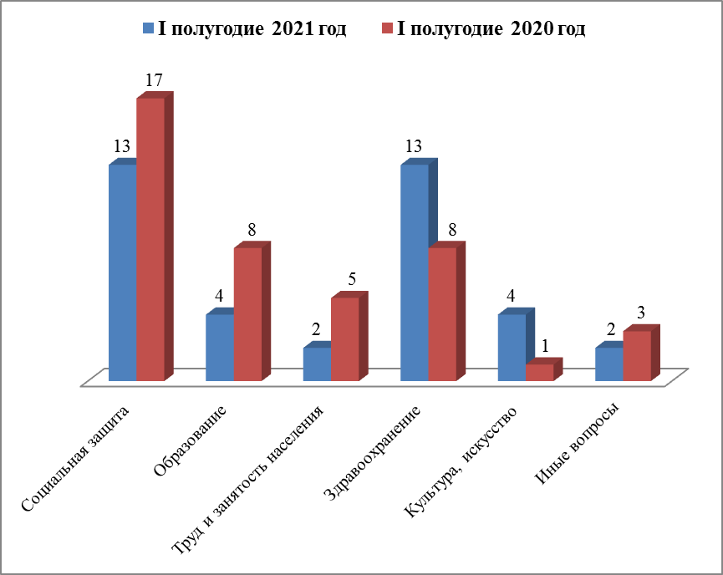
Экономика
Вопросы,  содержащиеся  в обращениях  Период | Строительство и архитектура | Дорожное хозяйство, безопасность дорожного движения | Природные ресурсы и охрана окружающей природной среды | Торговля | Налоги | Транспорт | Иные вопросы
Ӏ полугодие 2021 год | 2  (9,1%) | 3  (13,6%) | 2  (9,1%) | - | 1  (4,5%) | 3  (13,6%) | 11  (50%)
Ӏ полугодие 2020 год | 5  (12,8%) | 1  (2,6%) | 9  (23,1%) | 8  (20,5%) | 1  (2,6%) | 2  (5,1%) | 13  (33,3%)

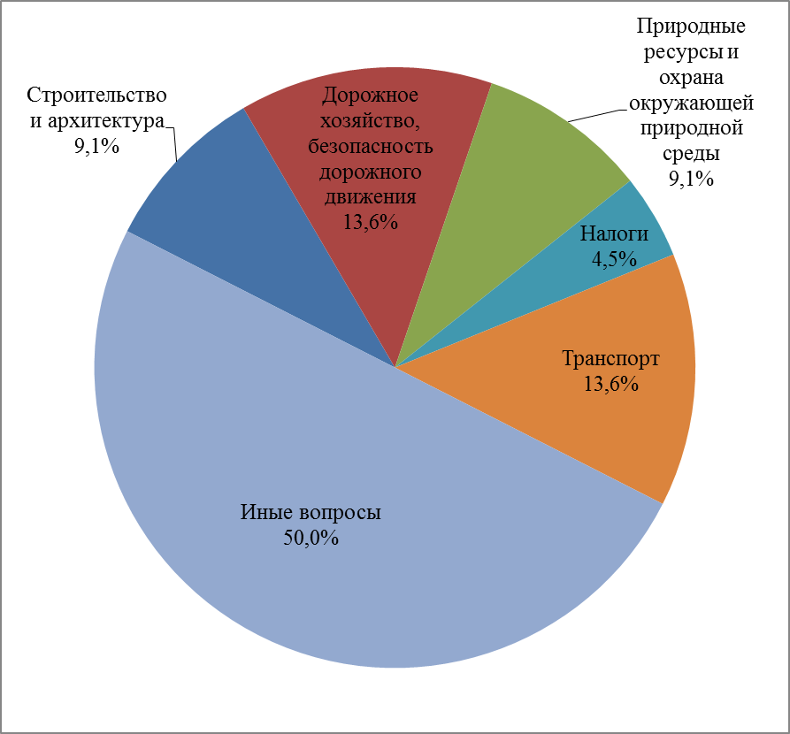 | 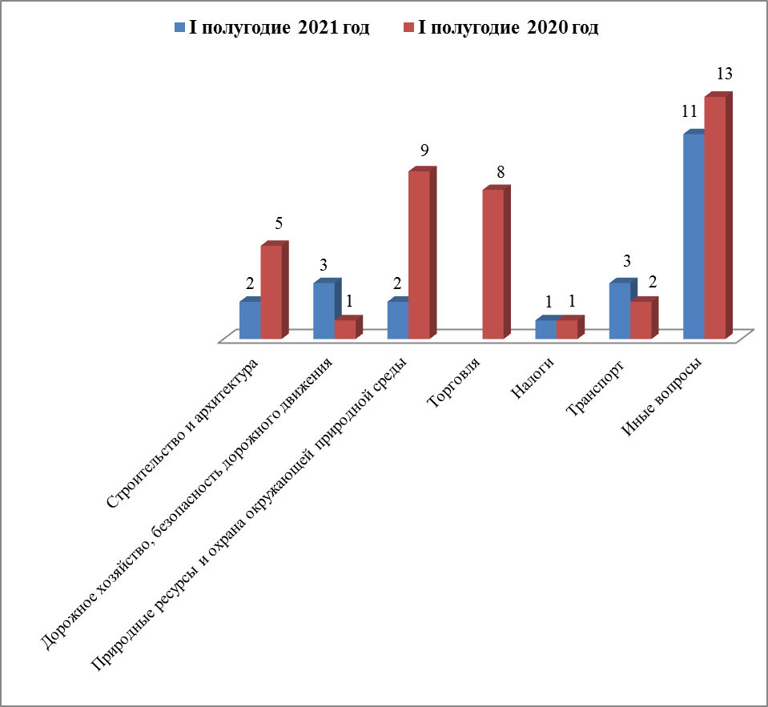
Государство, общество, политика

Вопросы, содержащиеся в  обращениях  Период | Конституционный строй | Основы государственного управления | Иные вопросы
Ӏ полугодие 2021 год | 10  (47,6%) | 9  (42,9%) | 2  (9,5%)
Ӏ полугодие 2020 год | 26  (44,8%) | 31  (53,4%) | 1  (1,7%)

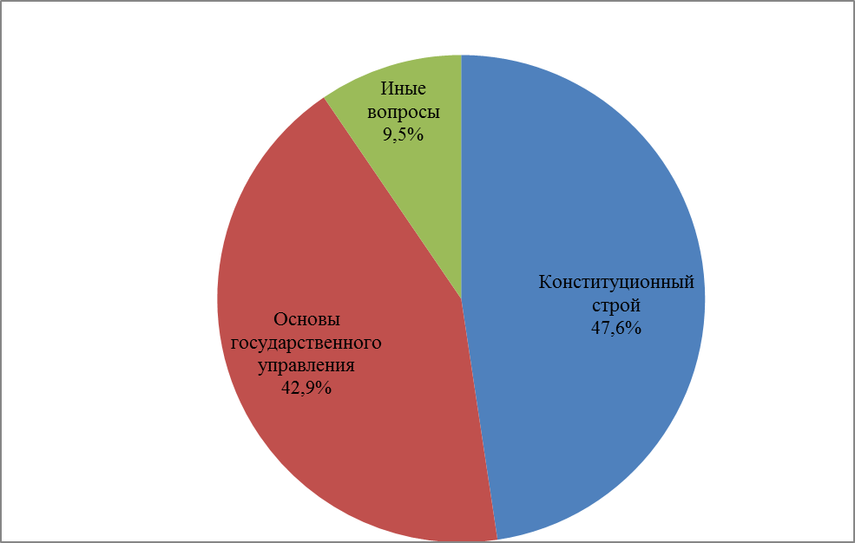 | 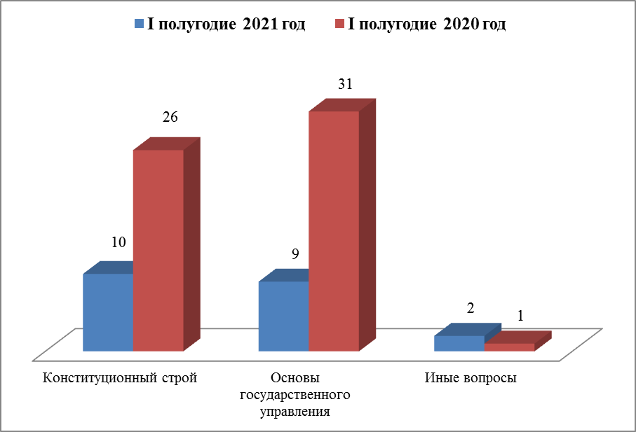
Оборона, безопасность, законность

Вопросы, содержащиеся  в обращениях  Период | Безопасность и охрана правопорядка | Правосудие | Иные вопросы
Ӏ полугодие 2021 год | 1  (33,3%) | 1  (33,3%) | 1  (33,3%)
Ӏ полугодие 2020 год | 5  (62,5%) | 3  (37,5%) | -

Жилищные вопросы

Вопросы, содержащиеся в обращениях  Период | Улучшение жилищных условий | Жилищный фонд
Ӏ полугодие 2021 год | - | 1
Ӏ полугодие 2020 год | 1 | 2

Результаты рассмотрения обращений граждан

